江西财经大学
08－09第一学期期末考试试卷
试卷代码：03043C 授课课时：48
课程名称：线性代数 适用对象：本科
试卷命题人 徐晔 试卷审核人
［请注意：将各题题号及答案写在答题纸上，写在试卷上无效］
一、填空题（本大题共5个小题，每小题3分，共15分。）不写解答过程。
1. 计算四阶行列式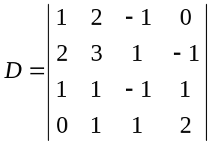=___________；
2. 设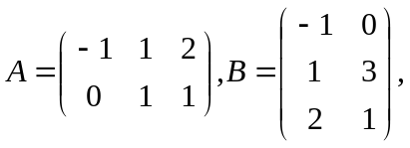则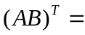____________；
3. 已知三阶方阵为可逆矩阵, 为3×4矩阵，且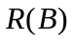＝2，则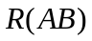=____________；
4. 方阵满足：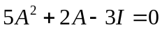，则＝_________；
5. 设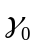是非齐次方程组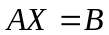的一个解向量，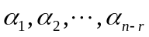是对应的齐次方程组AX=0的一个基础解系，则 ,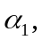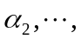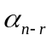线性_________。
二、单项选择题（从下列各题四个备选答案中选出一个正确答案，并将其代号写在答题纸相应位置处。答案错选或未选者，该题不得分。每小题3分，共15分。）
1. 设三阶矩阵的特征值为1，2，3，则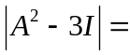【 】
. 0 . -12 .-10 .24

2. 若齐次方程组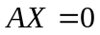有非零解, 则非齐次线性方程组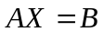【 】
．必有无穷多组解 ．必有唯一解
．必定没有解 ．A、B、C都不对

3. 阶方阵具有个不同的特征值是与对角阵相似的【 】
.充分必要条件 . 充分而非必要条件
. 必要而非充分条件 . 既非充分也非必要条件

4. 设向量组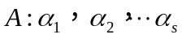可由向量组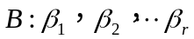线性表示，则【 】
.当时，向量组线性相关
.当时，向量组线性相关
.当时，向量组线性相关
.当时，向量组线性相关

5. 设三阶矩阵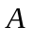的特征值是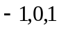，则下面结论不正确的是【 】
.矩阵是不可逆矩阵
.矩阵的主对角线元素之和为
.和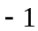所对应的特征向量是正交的
.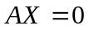的基础解系由一个向量组成
三、计算题（本题12分）请写出解答过程。
计算行列式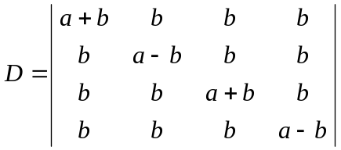
四、计算题（本题12分）请写出解答过程。
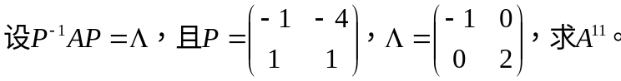
五、计算题（本题12分）请写出解答过程。
。
六、计算题（本题12分）请写出解答过程。
求解, 其中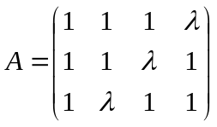, 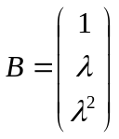。
七、计算题（本题12分）请写出解答过程。
设三阶实对称矩阵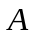的特征值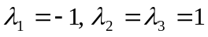, 属于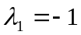的特征向量为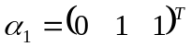,求属于特征值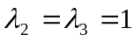的特征向量和矩阵。
八、证明题（本大题共2小题，每小题5分，共10分）
(1) 设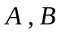都是阶方阵，且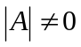， 证明：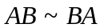。
(2) 若方阵可逆，则方阵的逆阵唯一。

